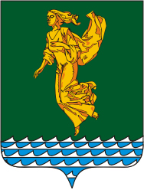
Иркутская область
ДУМА
Ангарского городского округа
созыва 2015-2020 гг.

РЕШЕНИЕ

от 26.12.2018 № 458-60/01рД

Об установлении границ территории, на которой осуществляется территориальное общественное самоуправление общественной организацией территориальное общественное самоуправление Ангарского городского округа «Старый Город»

В соответствии с Федеральным законом от 06 октября 2003 года № 131-ФЗ «Об общих принципах организации местного самоуправления в Российской Федерации», Уставом Ангарского городского округа, Положением о территориальном общественном самоуправлении в Ангарском городском округе, утвержденным решением Думы Ангарского городского округа от 29 августа 2017 года № 321-39/01рД, на основании обращения Смолиной И.Н. от 16 ноября 2018 года «Об установлении границ территории территориального общественного самоуправления «Старый Город», Дума Ангарского городского округа

РЕШИЛА:

- Установить следующие границы территории, на которой осуществляется территориальное общественное самоуправление общественной организацией территориальное общественное самоуправление Ангарского городского округа «Старый Город», в пределах:
1) жилого квартала № 21 города Ангарска;
2) группы жилых домов: №№ 1,2,18,19,21,22 квартала 120 города Ангарска;
3) группы жилых домов: №№ 2,4,5 квартала 8 города Ангарска.
2. Утвердить схему территории, на которой осуществляется территориальное общественное самоуправление общественной организацией территориальное общественное самоуправление Ангарского городского округа «Старый Город» (приложение № 1 к настоящему решению).
3. Опубликовать настоящее решение в газете «Ангарские ведомости» и разместить на официальных сайтах Ангарского городского округа и Думы Ангарского городского округа в информационно-телекоммуникационной сети «Интернет».
4. Настоящее решение вступает в силу со дня его подписания.

Председатель Думы А.А. Городской

Приложение № 1
к решению Думы Ангарского
городского округа
от 26.12.2018
№ 458-60/01рД

Схема границ территории, на которой осуществляется территориальное общественное самоуправление общественной организацией территориальное общественное самоуправление Ангарского городского округа «Старый Город»

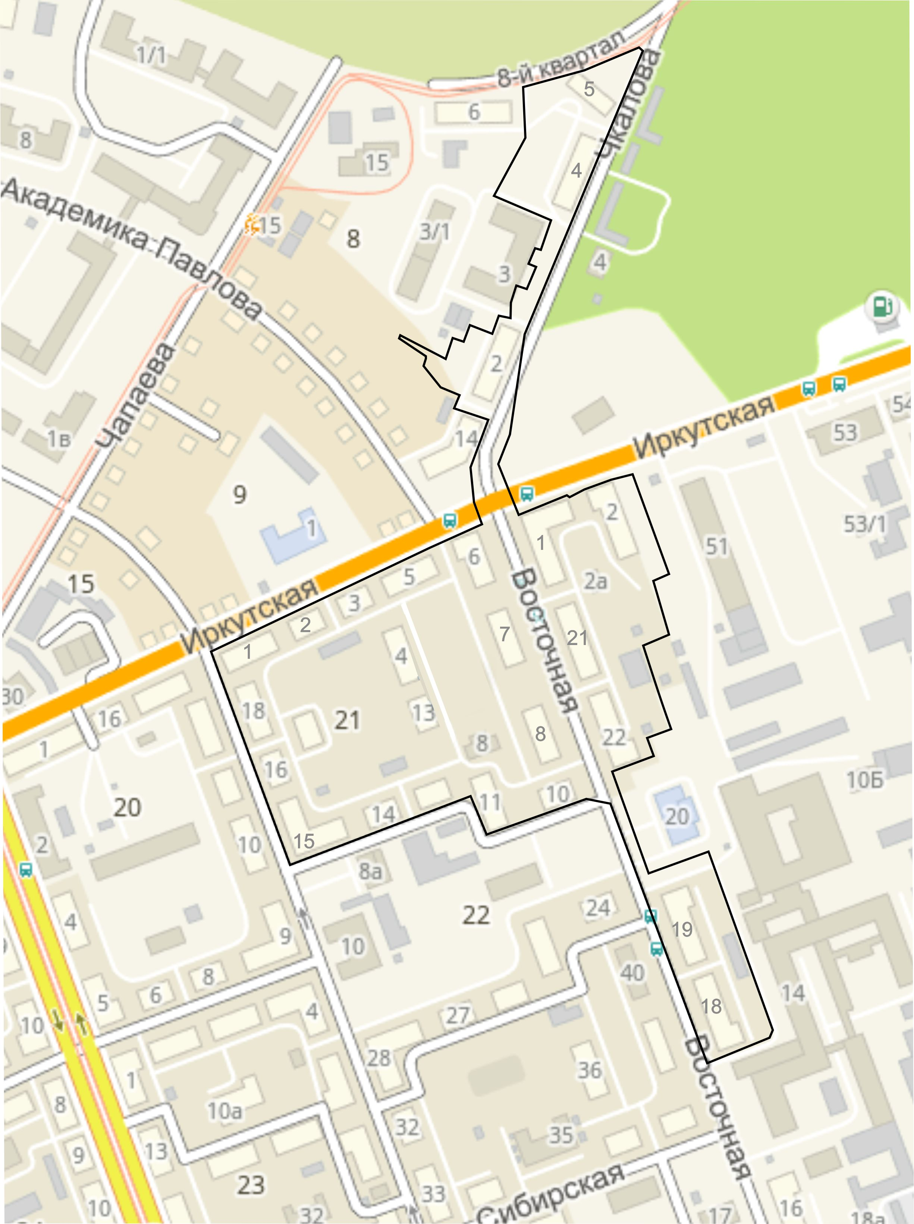

* - границы ТОС.

Председатель Думы А.А. Городской

